Министерство образования Республики Беларусь

Учреждение образования

БЕЛОРУССКИЙ ГОСУДАРСТВЕННЫЙ УНИВЕРСИТЕТ

ИНФОРМАТИКИ И РАДИОЭЛЕКТРОНИКИ

Факультет компьютерных систем и сетей

Кафедра электронных вычислительных машин

Дисциплина: Схемотехника

ОТЧЕТ

по лабораторной работе № 1

ИССЛЕДОВАНИЕ ХАРАКТЕРИСТИК

БИПОЛЯРНОГО ТРАНЗИСТОРА

Выполнил: Горбачевский М.В.

Горбачевский К.В.  
 Желубовский С.В.

Проверил: Калютчик А.А.

МИНСК 2023

# 1 ЦЕЛЬ РАБОТЫ

Целью работы является:

1. установка рабочей точки транзисторного каскада с общим эмиттером.
2. определение коэффициента передачи транзистора по постоянному
3. току;
4. получение входной характеристики транзистора в схеме с общим
5. эмиттером;
6. получение семейства выходных характеристик транзистора в схеме;
7. с общим эмиттером;

# 2 ИСХОДНЫЕ ДАННЫЕ К РАБОТЕ

Работа выполняется на лабораторном стенде с использованием лабораторного модуля Lab4A.

Задачи:

1. Определение коэффициента передачи биполярного транзистора по постоянному току;
2. Получение входной характеристики биполярного транзистора в схеме с общим эмиттером;
3. Получение семейства выходных характеристик биполярного транзистора в схеме с общим эмиттером;
4. Установка рабочей точки транзисторного каскада с общим эмиттером.
5. **ХОД РАБОТЫ**
   1. **Определение** **коэффициента передачи биполярного транзистора по постоянному току**

Для определения коэффициента, с помощью ползунковых регуляторов, находящихся на передней панели ВП, напряжения источников питания Еб и Ек выставили в значения определённые в таблице 3.1.1. Получив Iк и Іб, посчитали коэффициента передачи биполярного транзистора по постоянному току.



|  |  |  |  |  |  |
| --- | --- | --- | --- | --- | --- |
| Еб, В | Ек, В | IК, мА | IБ, мкА | UКЭ, В |  |
| 1,25 | 5 | 11.62 | 58.2 | 0,1 | 199.65 |
| 2.5 | 5 | 11,61 | 181,5 | 0,06 | 63.9 |
| 5 | 5 | 11,62 | 429.8 | 0,05 | 27,04 |
| 1.25 | 10 | 11,6 | 58.14 | 0,1 | 199.52 |
| 2.5 | 10 | 11,60 | 181,50 | 0,06 | 63,9 |
| 5 | 10 | 11,60 | 429.8 | 0,05 | 26.99 |

Таблица 3.1.1 – результаты работы з ВП

* 1. **Получение входной характеристики биполярного транзистора в схеме с общим эмиттером**

Для получения первоначального графика зависимости Iб от Uбэ, Ек выставили равным 5 В.

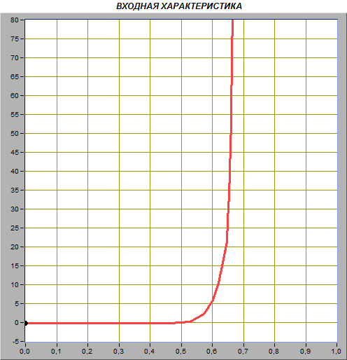

Рисунок 3.2.1 – график зависимости Iб от Uбэ.

Впоследствии, изменяя напряжение источника ЭДС базы Еб, выставили значения тока базы сначала в 10 мкА, затем в 40мкА, и подсчитали дифференциальное входное сопротивление транзистора rвх = ΔUбэ/ΔIб =

* 1. **Получение семейства выходных характеристик биполярного транзистора в схеме с общим эмиттером**

Плавно изменяя значения Ek, получим график семейства выходных характеристик(график Ik, мА/Uk, В). После чего перенесли полученный график в отчёт.

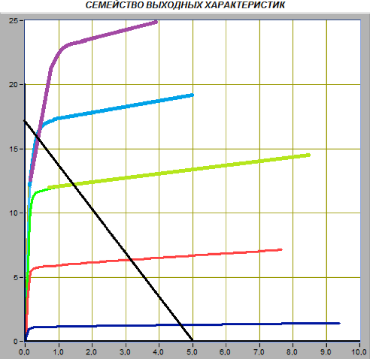

Рисунок 3.3.1 – график выходных характеристик

После чего, передвинув ползунок Х на 5В, определили ток коллектора равный _____ . По заданию определили коэффициент передачи тока 

И определили нагрузочную прямую на по точкам,  и Iк = Ек/Rк =

Далее оценили значения  и  в рабочей точке.

* 1. **Установка рабочей точки транзисторного каскада с общим эмиттером**

Установили  и величину напряжение источника ЭДС коллектора Ек = 5В. На графике выходных характеристик получили линию нагрузки и установили значение  равному значению из предыдущего задания.

|  |  |  |  |
| --- | --- | --- | --- |
| Iб, мкА | Uбэ, В | Iк , мА | Uк, В |
| 13.6 | 0.62 | 8.25 | 2,51 |

Таблица 3.4.1 – параметры статического режима транзиторного усилителя

Плавно изменяя  получили максимально неискаженный выходной сигнал.

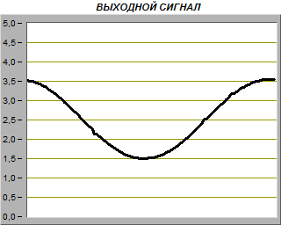

Рисунок 3.4.1 – выходной сигнал

Для определения амплитуды сигналов используйте формулу Um=(umax-umin)/2.

Определили коэффициент усиления транзисторного каскада:



Вычислили коэффициент усиления транзисторного каскада:



Изменяя положения рабочей точки, определили искажение сигнала:

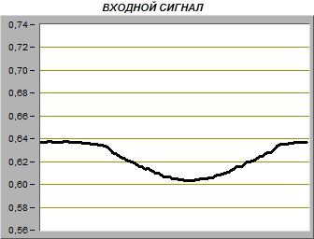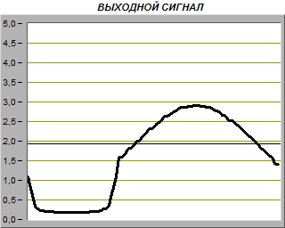

Рисунок 3.4.2 – искажённый выходной сигнал

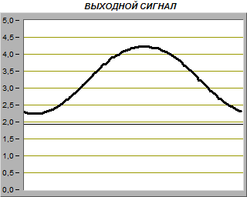

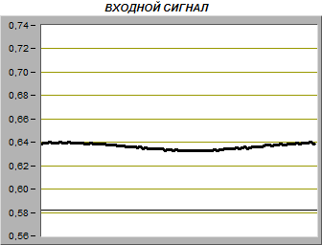

Рисунок 3.4.3 –входной сигнал